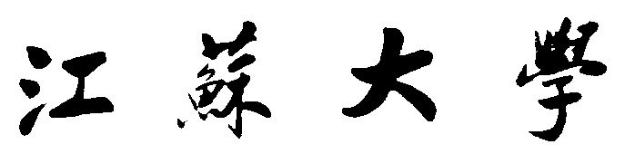


计算机科学与通信工程学院

单片机程序设计报告

姓名 | 曾彪
学号 | 3130602050
专业班级 | 计算机1302
指导教师 | 赵念强
日期 | 2016.07.07

目 录
一. 实验目的 3
二. 实验题目 3
三. 实验内容 3
四.系统设计 4
4.1 程序流程 4
4.2 字符方式实现 5
4.3 图片方式 10
4.4 数据采集 12
4.5 时钟 14
4.5 计算器 25
五.调试过程 28
六.调试结果 29
七.经验总结 32

一. 实验目的
1．掌握点阵型液晶显示模块的原理和用法。
2．加强单片机的综合运用能力、提高单片机的软件编程和调试能力，为以后的学习和开发工作打下良好基础。
3．巩固和复习单片机和相关知识，锻炼程序的设计、调试能力。

二. 实验题目
点阵式液晶显示屏的显示程序设计

三. 实验内容
1）字符方式：从下到上滚动显示：“江苏大学计算机学院”然后交替显示：“2016年单片机课程设计” “液晶点阵显示屏程序设计”然后从左到右滚动显示“作者姓名、班级、学号”
2) 图片方式：显示相应图片（有左、右移，上下卷等多种动态方式 ）
3) 模拟量采样值显示（温度、压力、电位）
4）其它功能不限，可自由发挥（时钟、秒表、计算器、菜单、小游戏等），拓展要求

四.系统设计

4.1 程序流程
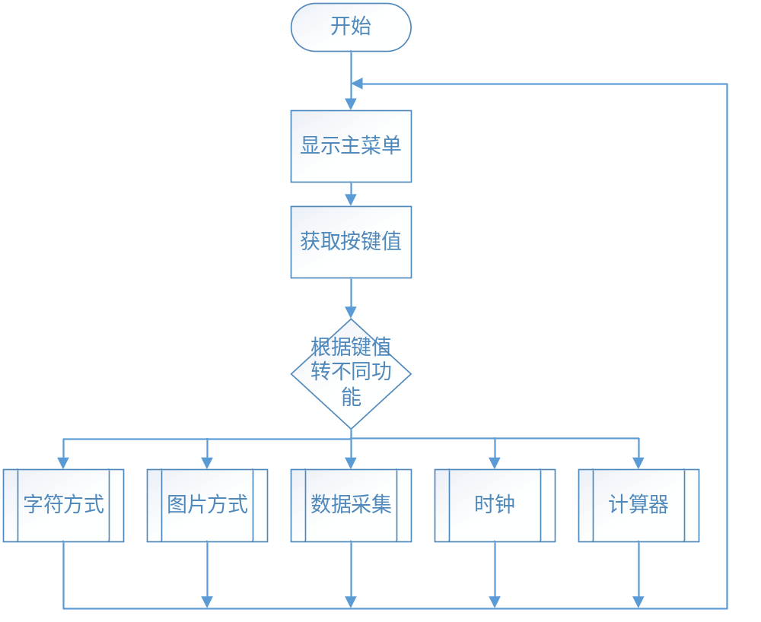图1.系统流程图
本系统共有5个模块，各个模块实现不同的功能，其中3个为必做功能，时钟和计算器是增加的功能，在主函数中根据输入的不同按键值转向不同的模块，各模块的操作执行完毕后返回主菜单。
for (;;)
{
i=GetKeyValue();
if ((i>=0)&&(i<=5))
Num=i;
else
Num=0;
Delay1ms(100);
if (Num==0)
{
menulcd ();//按0显示主菜单
}
else if(Num==1)
{
ZifuFangshi ();//按1进入字符方式
}
else if(Num==2)
{
PicFangshi();//按2图片方式
}
else if(Num==3)
{
DataPick ();//按3采集温度，电压，压力
}
else if(Num==4)
{
miaobiao();//按4时钟
}
else if(Num==5)
{
calc();//按5计算器
}
}

4.2 字符方式实现
void LCD_WriteHZ(char x,char y,char *Dot) //显示16*16点阵汉字
//第一个参数x是在液晶屏的第x列开始显示，第二个参数y是在第y页开始显示，第三个参数为汉字的点阵
{
char i;
for (i=0;i<32;i++)//一个汉字为32个字节的点阵
{
if ((x+i%16)<64)//判断是不是在左半屏
{
LCD_WriteCommand1(0xB8+y+i/16);//一个汉字上下两部分分两个页显示，i/16可计算出是在哪一页
LCD_WriteCommand1(0x40+x+i%16);//i对16取余得到相对于x的列偏移
LCD_WriteData1(Dot[i]);//把数据显示到液晶屏上
}
else if ((x+i%16)<128) //右半屏，原理同上
{
LCD_WriteCommand2(0xB8+y+i/16);
LCD_WriteCommand2(0x40+x-64+i%16);
LCD_WriteData2(Dot[i]);
}
else //汉字还有一部分越过右半屏的情况
{
LCD_WriteCommand1(0xB8+y+i/16);
LCD_WriteCommand1(0x40+x-128+i%16);
LCD_WriteData1(Dot[i]);
}
}
}

void LCD_WriteSZ(char x,char y,char *Dot) //显示16*8点阵数字，原理与上面那个函数类似，故不再赘述
{
char i;
for (i=0;i<16;i++)
{
if ((x+i%8)<64)
{
LCD_WriteCommand1(0xB8+y+i/8);
LCD_WriteCommand1(0x40+x+i%8);
LCD_WriteData1(Dot[i]);
}
else if ((x+i%8)<128)
{
LCD_WriteCommand2(0xB8+y+i/8);
LCD_WriteCommand2(0x40+x-64+i%8);
LCD_WriteData2(Dot[i]);
}
else
{
LCD_WriteCommand1(0xB8+y+i/8);
LCD_WriteCommand1(0x40+x-128+i%8);
LCD_WriteData1(Dot[i]);
}
}
}

void ZifuFangshi()
{
char i;
InitLCD(); //清屏
LCD_WriteHZ(31,2,Jiang); //显示江苏大学计算机学院
LCD_WriteHZ(47,2,Su);
LCD_WriteHZ(64,2,Da);
LCD_WriteHZ(80,2,Xue);
LCD_WriteHZ(24,4,Ji);
LCD_WriteHZ(40,4,Suan);
LCD_WriteHZ(56,4,Jii);
LCD_WriteHZ(72,4,Xue);
LCD_WriteHZ(88,4,Yuan);
Delay1s(3);

for (i=0;i<64;i++)
{
Delay1ms(50);
LCD_WriteCommand1(0xc0+i%64); //设置起始行,实现向上滚动
LCD_WriteCommand2(0xc0+i%64);
}
Delay1s(3);

for (i = 0; i < 2; ++i)
{
InitLCD();
LCD_WriteSZ(40,2,Two); //显示2016年单片机课程设计
LCD_WriteSZ(48,2,Zero);
LCD_WriteSZ(56,2,One);
LCD_WriteSZ(64,2,Six);
LCD_WriteHZ(72,2,Nian);
LCD_WriteHZ(8,4,Dan);
LCD_WriteHZ(24,4,Pian);
LCD_WriteHZ(40,4,Jii);
LCD_WriteHZ(56,4,Ke);
LCD_WriteHZ(72,4,Cheng);
LCD_WriteHZ(88,4,She);
LCD_WriteHZ(104,4,Ji);
Delay1s(1);
InitLCD(); //显示液晶点阵显示屏程序设计
LCD_WriteHZ(32,2,Ye);
LCD_WriteHZ(48,2,Jing);
LCD_WriteHZ(64,2,Dian);
LCD_WriteHZ(80,2,Zhen);
LCD_WriteHZ(8,4,Xian);
LCD_WriteHZ(24,4,Shi);
LCD_WriteHZ(40,4,Ping);
LCD_WriteHZ(56,4,Cheng);
LCD_WriteHZ(72,4,Xu);
LCD_WriteHZ(88,4,She);
LCD_WriteHZ(104,4,Ji);
Delay1s(1);
}

for (i = 0; i < 127;i++)//通过改变i值使列值依次递减，实现从左到右滚动显示
{
InitLCD(); //显示姓名班级学号
LCD_WriteHZ((4+128-i)%128,1,Xing);
LCD_WriteHZ((20+128-i)%128,1,Ming);
LCD_WriteSZ((36+128-i)%128,1,Maohao);
LCD_WriteHZ((44+128-i)%128,1,Zeng);
LCD_WriteHZ((76+128-i)%128,1,Biao);
LCD_WriteHZ((4+128-i)%128,3,Ban);
LCD_WriteHZ((20+128-i)%128,3,Jiii);
LCD_WriteSZ((36+128-i)%128,3,Maohao);
LCD_WriteHZ((44+128-i)%128,3,Ji);
LCD_WriteHZ((60+128-i)%128,3,Suan);
LCD_WriteHZ((76+128-i)%128,3,Jii);
LCD_WriteSZ((92+128-i)%128,3,One);
LCD_WriteSZ((100+128-i)%128,3,Three);
LCD_WriteSZ((108+128-i)%128,3,Zero);
LCD_WriteSZ((116+128-i)%128,3,Two);
LCD_WriteHZ((4+128-i)%128,5,Xue);
LCD_WriteHZ((20+128-i)%128,5,Hao);
LCD_WriteSZ((36+128-i)%128,5,Maohao);
LCD_WriteSZ((44+128-i)%128,5,Three);
LCD_WriteSZ((52+128-i)%128,5,One);
LCD_WriteSZ((60+128-i)%128,5,Three);
LCD_WriteSZ((68+128-i)%128,5,Zero);
LCD_WriteSZ((76+128-i)%128,5,Six);
LCD_WriteSZ((84+128-i)%128,5,Zero);
LCD_WriteSZ((92+128-i)%128,5,Two);
LCD_WriteSZ((100+128-i)%128,5,Zero);
LCD_WriteSZ((108+128-i)%128,5,Five);
LCD_WriteSZ((116+128-i)%128,5,Zero);
Delay1ms(300);
}
}

4.3 图片方式
void DispBmp(char *buf) //显示一幅位图
{
int i,j;
for (j=0;j<8;j++) //依次把buf点阵显示在屏幕的0~7页
{
LCD_WriteCommand1(0xB8+j);
LCD_WriteCommand1(0x40);
for (i=0;i<64;i++)//按顺序先处理左半屏的64列
LCD_WriteData1(buf[(j*2)*64+i]);
//数据在buf中的下标为页号*128+列号
LCD_WriteCommand2(0xB8+j);
LCD_WriteCommand2(0x40);
for (i=0;i<64;i++)
LCD_WriteData2(buf[(j*2+1)*64+i]);
}
}

//图片移动，以左移为例：
void Left(char *buf)//图片左移
{
int i, j, k;
for (k = 0; k < 128; ++k)//左移128次，每次一列
{
for (j = 0; j < 8; ++j)
{//每次移动都是将数据按移动后的位置全部重新显示一遍，和显示图片不同的只是buf的下标为页号*128+列号+左移了多少次
LCD_WriteCommand1(0xB8+j);
LCD_WriteCommand1(0x40);
for (i=0;i<64;i++)
LCD_WriteData1(buf[(j*2)*64+(i+k)%128]);
LCD_WriteCommand2(0xB8+j);
LCD_WriteCommand2(0x40);
for (i=0;i<64;i++)
LCD_WriteData2(buf[(j*2)*64+(i+k+64)%128]);
}
Delay1ms(300);
}
}

4.4 数据采集
unsigned int GetADCValue(char No)//采集数据
{
read_analog_inputs();//采集到当前的温度值
read_analog_inputs();//采集到当前的电压值
read_analog_inputs();//采集到当前的压力值
switch (No)
{
case 1:
return Temp;
case 2:
return Volt;
case 3:
if (Press<10) Press=0;
return Press;
}
}

void DataPick() //温度，电压，压力采集
{
char i;
int st=8;//起始列值
unsigned int w;
char No,buf[6];
No=1;
w = GetADCValue(1);
for (;;) {
i=GetKeyValue();
if ((i>=0)&&(i<=3))//如果按键大于3，则不读入键值
No=i;
Delay1ms(250);
buf[0]= No;
buf[1]= ' ';
buf[2]=(w%10000)/1000;
buf[3]=(w%1000)/100;
buf[4]=(w%100)/10;
buf[5]=(w%10);
if (No==1)
{
InitLCD();
DispBmp(tem);//按1采集到温度
Display(buf,4,st+30,4);
LCD_WriteHZ(st+102,4,du);
}
else if (No==2)
{
InitLCD();
DispBmp(volte);//按2采集到电压
Display(buf,3,st+30,4);
LCD_WriteSZ(st+102,4,dianya);
}
else if (No==3)
{
InitLCD();
DispBmp(pres);//按3采集到压力
Display(buf,4,st+30,4);
LCD_WriteSZ(st+102,4,yali);
}
else
break;//按0回到主菜单
w = GetADCValue(No);
}
}

4.5 时钟
//一开始的时候写的是秒表，后来在秒表的基础上改成的时钟，所以有的地方变量名还是Miaobiao
char nian1,nian2,nian3,nian4,yue1,yue2,ri1,ri2;//年月日
char shih,shil,fenh,fenl,miaoh,miaol;//时分秒
void showMiaobiao(int cas)//时钟的显示函数
{
char mm=3;// 年月日起始行
char m=mm+2;//秒表时分秒的起始行
char hs=32;//秒表时分秒的起始列
char hss=8;//秒表年月日的起始列
if(cas==2)
DispBmp(miaobiaoModify);//根据参数的值显示不同的菜单提示界面
else
DispBmp(miaobiaoCaidan);
WriteSZ(hss,mm,nian1);
WriteSZ(hss+8,mm,nian2);
WriteSZ(hss+16,mm,nian3);
WriteSZ(hss+24,mm,nian4);
LCD_WriteHZ(hss+32,mm,Nian);
WriteSZ(hss+48,mm,yue1);
WriteSZ(hss+56,mm,yue2);
LCD_WriteHZ(hss+64,mm,Yue);
WriteSZ(hss+80,mm,ri1);
WriteSZ(hss+88,mm,ri2);
LCD_WriteHZ(hss+96,mm,Ri);
WriteSZ(hs,m,shih);
WriteSZ(hs+8,m,shil);
LCD_WriteSZ(hs+16,m,Maohao);
WriteSZ(hs+24,m,fenh);
WriteSZ(hs+32,m,fenl);
LCD_WriteSZ(hs+40,m,Maohao);
WriteSZ(hs+48,m,miaoh);
WriteSZ(hs+56,m,miaol);
}

void refresh(){//刷新各个时间变量，检测当前输入的是否合法，如果不合法则改为默认值
if(nian1>9)
nian1=9;
if(nian2>9)
nian2=9;
if(nian3>9)
nian3=9;
if(nian4>9)
nian4=9;
if(yue1>1)
yue1=1;
if(yue1==0&&yue2>9)
yue2=9;
if(yue1==0&&yue2==0)
yue2=1;
if(yue1==1&&yue2>2)
yue2=2;
if ((((yue1 == 0) && ((yue2 == 1) || (yue2 == 3) || (yue2 == 5) || (yue2 == 7) || (yue2 == 8))) || ((yue1 == 1) && ((yue2 == 0) || (yue2 == 2))))){
//31天
if(ri1>3)
ri1=3;
if(ri2>9)
ri2=0;
if(ri1==0&&ri2==0)
ri2=1;
if(ri1==3&&ri2>1)
ri2=1;
}
if ((((yue1 == 0) && ((yue2 == 4) || (yue2 == 6) || (yue2 == 9) )) || ((yue1 == 1) && ((yue2 == 1) )))){//30天
if(ri1>3)
ri1=3;
if(ri2>9)
ri2=0;
if(ri1==0&&ri2==0)
ri2=1;
if(ri1==3&&ri2>0)
ri2=0;
}
if (((yue1==0)&&(yue2==2))){//28天
if(ri1>2)
ri1=2;
if(ri2>9)
ri2=0;
if(ri1==0&&ri2==0)
ri2=1;
if(ri1==2&&ri2>8)
ri2=8;
}
if(shih>2)
shih=2;
if(shih==2&&shil>3)
shil=3;
if(shil>9)
shil=0;
if(fenh>5)
fenh=0;
if(fenl>9)
fenl=0;
if(miaoh>5)
miaoh=0;
if(miaol>9)
miaol=0;
}

void modifyTime(){//修改时钟
char mm=3;//日期起始行
char m=mm+2;//秒表数字的起始行
char hs=32;//秒表时分秒的起始列
char hss=8;//秒表年月日的起始列
int j=0;
char i;
showMiaobiao(2);
for (;;) {
i=GetKeyValue();
if(i==-1){//如果没有按键则在当前正在等待输入的位置交替显示下划线和原来的数字
if(j==0){
LCD_WriteSZ(hss+0,mm,Line); }
else if(j==1){
LCD_WriteSZ(hss+8,mm,Line); }
else if(j==2){
LCD_WriteSZ(hss+16,mm,Line); }
else if(j==3){
LCD_WriteSZ(hss+24,mm,Line); }
else if(j==4){
LCD_WriteSZ(hss+48,mm,Line); }
else if(j==5){
LCD_WriteSZ(hss+56,mm,Line); }
else if(j==6){
LCD_WriteSZ(hss+80,mm,Line); }
else if(j==7){
LCD_WriteSZ(hss+88,mm,Line);}
else if(j==8){
LCD_WriteSZ(hs,m,Line); }
else if(j==9){
LCD_WriteSZ(hs+8,m,Line); }
else if(j==10){
LCD_WriteSZ(hs+24,m,Line); }
else if(j==11){
LCD_WriteSZ(hs+32,m,Line); }
else if(j==12){
LCD_WriteSZ(hs+48,m,Line); }
else if(j==13){
LCD_WriteSZ(hs+56,m,Line); }
Delay1ms(300);
showMiaobiao(2);
}

if(i!=-1)//有键按下
{
if(j==0){
nian1=i;
j++;
LCD_WriteSZ(hss+8,mm,Line); }

else if(j==1){
nian2=i;
j++;
LCD_WriteSZ(hss+16,mm,Line); }

else if(j==2){
nian3=i;
j++;
LCD_WriteSZ(hss+24,mm,Line); }

else if(j==3){
nian4=i;
j++;
LCD_WriteSZ(hss+48,mm,Line); }

else if(j==4){
yue1=i;
j++;
LCD_WriteSZ(hss+56,mm,Line); }

else if(j==5){
yue2=i;
j++;
LCD_WriteSZ(hss+80,mm,Line); }

else if(j==6){
ri1=i;
j++;
LCD_WriteSZ(hss+88,mm,Line); }

else if(j==7){
ri2=i;
j++;
LCD_WriteSZ(hs,m,Line); }

else if(j==8){
shih=i;
j++;
LCD_WriteSZ(hs+8,m,Line); }

else if(j==9){
shil=i;
j++;
LCD_WriteSZ(hs+24,m,Line); }

else if(j==10){
fenh=i;
j++;
LCD_WriteSZ(hs+32,m,Line); }

else if(j==11){
fenl=i;
j++;
LCD_WriteSZ(hs+48,m,Line); }

else if(j==12){
miaoh=i;
j++;
LCD_WriteSZ(hs+56,m,Line); }

else if(j==13){//修改完毕，准备返回
miaol=i;
refresh();
showMiaobiao(1);
break;}
refresh();
showMiaobiao(2);
}
}
}

void miaobiao()//时钟
{ char i;
int pause=0;//pause=1表示时钟运行，=0表示暂停
int No;
shih=0; shil=0;fenh=0;fenl=0;miaoh=0;miaol=0;haoh=0;haol=0;
nian1=2,nian2=0,nian3=1,nian4=6,yue1=0,yue2=7,ri1=0,ri2=1;
No=7;
showMiaobiao(1);
for (;;) {
i=GetKeyValue();
if(i!=-1)
WaitKeyOff();
if ((i>=0)&&(i<=4))//如果按键大于2，则不读入键值
No=i;
else
No=7;
if (No==1)//开始
{
pause=1;
}
else if (No==3)//清0
{
shih=0; shil=0;fenh=0;fenl=0;miaoh=0;miaol=0;haoh=0;haol=0;
nian1=2,nian2=0,nian3=1,nian4=6,yue1=0,yue2=7,ri1=0,ri2=1;
showMiaobiao(1);
pause=0;
}
else if (No==0)//返回
{ pause=0;
break;//按0回到主菜单
}
else if (No==2)//暂停
{ pause=0;
}
else if (No==4)//修改时间
{
modifyTime();
}

if(pause==1)//时钟正在运行
{
Delay1s(1);//时钟每1秒种变动一次
miaol++;
if(miaol==10){
miaol=0;
miaoh++;}
if(miaoh==6){
miaoh=0;
fenl++;}
if(fenl==10){
fenl=0;
fenh++;}
if(fenh==6){
fenh=0;
shil++;}
if(((shih==0)||(shih==1))&&(shil==10)){
shil=0;
shih++;}
if(shih==2&&shil==4){
shih=0; shil=0;
ri2++;}
if(((ri1==0)||(ri1==1)||(!((yue1==0)&&(yue2==2))))&&(ri2==10)){
ri2=0;
ri1++;}
if ((((yue1 == 0) && ((yue2 == 1) || (yue2 == 3) || (yue2 == 5) || (yue2 == 7) || (yue2 == 8))) || ((yue1 == 1) && ((yue2 == 0) || (yue2 == 2))))&&(ri1==3&&ri2==2)){//31天
ri1=0; ri2=1;
yue2++;}
if ((((yue1 == 0) && ((yue2 == 4) || (yue2 == 6) || (yue2 == 9) )) || ((yue1 == 1) && ((yue2 == 1) )))&&(ri1==3&&ri2==1)){//30天
ri1=0; ri2=1;
yue2++;}
if (((yue1==0)&&(yue2==2))&&(ri1==2&&ri2==9)){//28天
ri1=0; ri2=1;
yue2++;}

if(yue1==0&&yue2==10){
yue2=0;yue1++;}
if(yue1==1&&yue2==13){
yue1=0;yue2=1;nian4++;}

if(nian4==10){
nian4=0;nian3++;}
if(nian3==10){
nian3=0;nian2++;}
if(nian2==10){
nian2=0;nian1++;}
if(nian1==10){
nian1=0;}
showMiaobiao(1);
}
}
}

4.5 计算器
void calc(){ //计算器的实现
char i;
char flag;
int numWid=8;//数字宽度
char st=4;//算式起始行
char buf[10];
int ff;//正负标志
int s1,s2,num1,num2;
DispBmp(calcMenu);
for(;;){
num1=0;
num2=0;
ff=0;
InitLCD();
DispBmp(calcMenu);
for(s1=0;s1<7;s1++){
do{
i=GetKeyValue();
}while(i==-1);
WaitKeyOff();
if(i>=0&&i<=9&&s1!=6){//操作数最多6位
WriteSZ(s1*numWid,st,i);
num1 = num1*10+i;
}
else if((i==0x0a || i==0x0b || i==0x0c || i==0x0d)&&(s1!=0)){ //加减乘除的选择按键
flag=i;
switch(flag){
case 0x0a: LCD_WriteHZ(s1*numWid,st,fu);break; //加
case 0x0b: LCD_WriteHZ(s1*numWid,st,fu+32);break; //减
case 0x0c: LCD_WriteHZ(s1*numWid,st,fu+32*2);break; //乘
case 0x0d: LCD_WriteHZ(s1*numWid,st,fu+32*3);break; //除
}
break;
}
else if(i==0x0f)
goto exitt;
else if((i>=0&&i<=9)&&s1==6){//取消操作数第7位，改为+
flag=0x0a;
LCD_WriteHZ(s1*numWid,st,fu);
break;
}
else if((i==0x0a || i==0x0b || i==0x0c || i==0x0d|| i==0x0e)&&(s1==0))//一开始输入符号，清屏，重新输入表达式
goto exitt;//
}
//第二个操作数与第一个的原理类似
for(s2=0;s2<7;s2++){
do{
i=GetKeyValue();
}while(i==-1);
WaitKeyOff();
if(i>=0&&i<=9&&s2!=6){
s1++;
WriteSZ(s1*numWid+8,st,i);
num2 = num2*10+i;
}
else if(i==0x0e&&(s2!=0)){
s1++;
LCD_WriteHZ(0,st+2,fu+32*4);
break;
}
else if(i==0x0f)
goto exitt;
else if((i>=0&&i<=9)&&s2==6){
// flag=0x0a;
LCD_WriteHZ(0,st+2,fu+32*4);
}
else if(i==0x0e&&(s2==0)){//取消上一个符号并默认为单操作数
LCD_WriteHZ(s1*numWid,st,Kong);
LCD_WriteHZ(0,st+2,fu+32*4);
goto nextt;
}
}
switch(flag){
case 0x0a: num1=num1+num2;break;
case 0x0b: num1=num1-num2;break;
case 0x0c: num1=num1*num2;break;
case 0x0d: num1=num1/num2;
if(num2==0)
goto exitt;break;
}
nextt: if(num1<0){//负数，输出一个负号并将结果取反，处理结果的剩余部分
LCD_WriteSZ(16,st+2,Jian);
num1=-num1;
ff=1;
}
for(s1=0;num1!=0;s1++){
buf[s1]=num1%10;
num1=num1/10;
}
for(s2=0;s2<s1;s2++){
if(ff==0) //如果是负数，结果的起始列从16开始
WriteSZ(s2*numWid+16,st+2,buf[s1-1-s2]);
else//如果是负数，结果的起始列从24开始
WriteSZ(s2*numWid+16+8,st+2,buf[s1-1-s2]);
}
do{
i=GetKeyValue();
}while(i==-1);
WaitKeyOff();
s2++;
exitt: if(i==0x0f){//如果是按了F跳转到此处，则回主菜单，否则可以继续输入新的算术表达式进行计算
break;}
}}

五.调试过程
调试中遇到的问题：
1.问题：运行后液晶屏上啥也不显示，机器坏了。
解决方法：把函数LCD_WaitReady1中的while (LCD_DATA&0x80);这一行注释掉之后屏幕就能显示一半了。
2.问题：运行后液晶屏上显示的是乱码
解决方法：经过和同学交流，发现是阵列的生成方式和程序中的显示方式不同，在生成阵列前设置一下生成的方式就可以了。
3. 问题：时钟的时间是有一定范围的，如何合理处理修改时间时输入了超过限制的情况
解决方法：定义一个refresh函数，功能是刷新各个时间变量，检测当前输入的是否合法，如果不合法则改为默认值，当输入新的时间数据后，调用这个函数进行合法性检查，然后显示更正后的数据。
4. 问题：计算器如果是合法的输入能正常计算，如果输入非法的会有异常
解决方法：统计一下所有的非法输入的情况并把他们归类，增加对各种情况的处理方式。
5. 问题：计算器完成一轮计算后才可以通过F键返回主菜单，计算器完成一轮计算后只有返回到主菜单才可以重新开始新的计算。
解决方法：前一个问题在中途增加判断条件就可以，后面一个问题在一软结束后加个判断和清屏的操作就可以了

六.调试结果

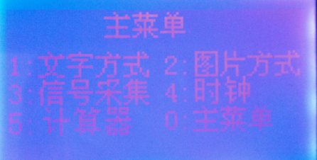
图2 主菜单界面

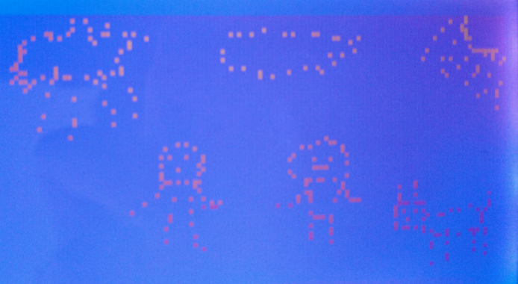
图2 图片方式

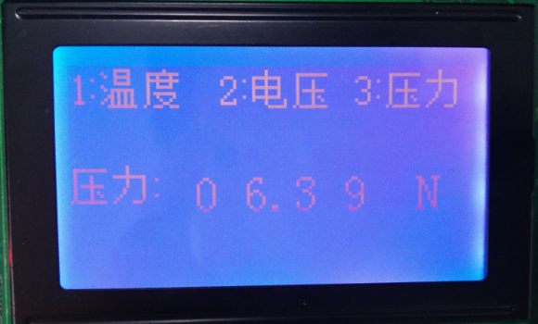
图3 数据采集界面

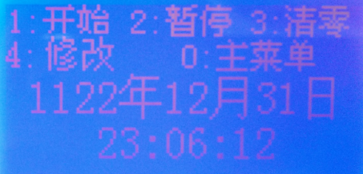
图4 时钟显示界面

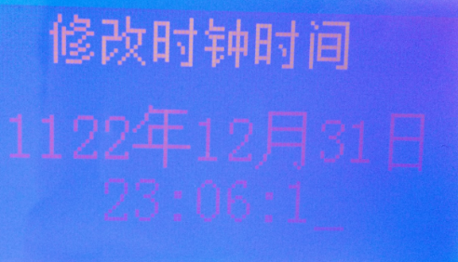
图5 修改时钟界面

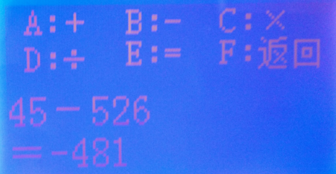
图6 计算器界面

本次课设除了完成实验的基本要求外，新增了时钟和计算器两个功能，其中时钟不仅可以调时间，还可以自动纠正时间，比如调了一个2016年4月31日，系统会自动纠正成4月30日等。另外计算器除了能够处理正常的输入外还可以处理非法的输入，默认每个操作数为最多6位，超过6位就不再继续识别第一个操作数，开始识别第二个；如果输入了其他的一些（除F之外的）非法的符号则重新输入算式，一个算式计算完之后可以继续接着输入其他的算术表达式接着计算；在任何情况下按下F（返回主菜单）都会回到主菜单页面。综上所述，本次课设达到了课程设计的要求。

七.经验总结
在开始编写程序前要充分理解硬件的结构和原理，这样才能事半功倍。另外程序的主要结构上要清晰，避免直接把实现的逻辑代码写在这些地方，尽量用函数调用来代替，其内容用新的函数来编写实现。函数、变量的命名规则要统一，多加注释，以便于程序的阅读。
对于想到的问题和灵感要及时记录下来，有的问题的解决方法不是一时半会能想出来的，需要一定的灵感，可以先把它用笔记下，空闲的时候也可以想想。
另外对于程序中经常出现和可能会随不同情况值会改变的数字，最好统一用相应的变量替换，这样在调试的时候如果有要更改的话只需要做很小的改动就可以了。
当程序出现错误时，调试的时候可以把可能出错的代码分成几个部分，一部分一部分地测试，最后再将各部分的情况综合起来。
调试前先对程序的结果进行一个预判，写一个预期结果的测试用例表，然后对照实际的运行结果，对于出错的部分的功能进行重点排查。
通过这次课设，学到的不仅仅是点阵型液晶屏的显示原理，更重要的是锻炼了我学习和掌握新知识的能力。以前也没有接触过这个器件，然而通过阅读其使用说明书，学习其结构、原理、功能、用法等，并由此设计出一系列新的功能，掌握一套系统的设计方法和经验。

